2D게임 프로그래밍 상세기획서

2012182017 신영준

1.게임 진행 흐름도

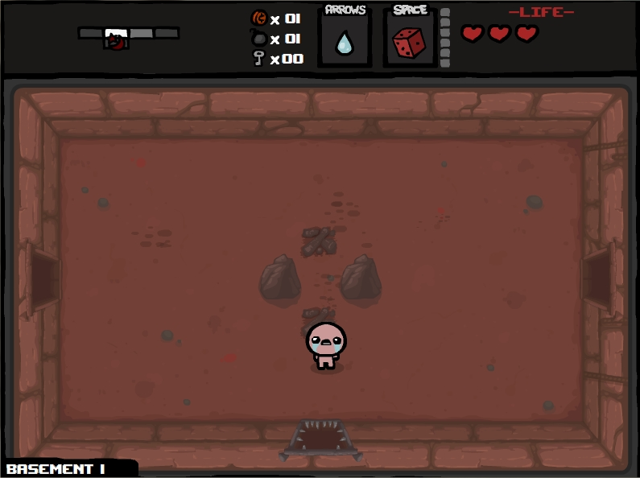

2.개발 예상도

|  |  |  |
| --- | --- | --- |
| **내용** | **최소 범위** | **최대 범위** |
| 캐릭터 조작 | 방향키와 A키를 이용하여 공격. | 키보드이동과 마우스로 공격방향 결정 및 공격. |
| 맵 | 7개 이상 맵 구현. | 각 방마다 각종 장애물 추가. |
| 난이도 | 난이도3단계에 따라  적군 체력/공격력 증가 | 난이도에 증가 시 공격패턴 다양화 |
| 캐릭터 기술 | 1,2,3키를 이용하여 스킬 사용(중간보스 처치 시 획득) | 스킬 시각적 효과 및 패시브 스킬 추가. |
| 보스 | 최종보스 1,중간보스2마리 구현. | 중간보스를 더 추가하여 패시브 효과 추가 |
| 사운드 | 배경음악, 보스 스테이지음악,  메인,클리어음악 구현. | 공격,스킬사용,피격시 효과음을 추가 |
| 애니메이션 | 캐릭터이동,공격,적군(몬스터,보스)공격 및 이동 구현 | 맵마다 애니메이션 시각 효과추가.공격 이펙트 화려하도록. |

3.개발 계획도

|  |  |  |
| --- | --- | --- |
| **1주차** | **리소스 수집 및 메인화면 구현** | **리소스 수집과 좌표지정,메인화면 난이도 선택 구현.** |
| 2주차 | 맵 구현 | 일반 맵과 보스 맵구현,장애물 및 위치 지정. |
| 3주차 | 플레이어 조작  구현 | 방향키를 이용하여 이동,키보드 또는 마우스를 이용한 공격 및 스킬사용 구현. |
| 4주차 | 적군 | 각 맵마다 일반 몬스터 생성, 몬스터 처치시 맵 이동가능.  중간보스 3마리와 최종보스 몬스터 구현. |
| 5주차 | 중간 점검 및 오브젝트 상호작용 | 1~4주차에서 부족한 점을 보완.  맵 이동및 충돌체크 실험. |
| 6주차 | UI추가 | 플레이어 체력,마나게이지 생성.  적군 체력표시  현재 위치 및 지도, 스킬창 표시 |
| 7주차 | 애니메이션 및  사운드 | 플레이어 이동,공격  적군(일반몬스터,보스)이동,공격  맵관련 애니메이션 추가 |
| 8주차 | 게임 시작과 끝 처리 | 게임 시작화면과 엔딩화면,게임순서 처리 |
| 9주차 | 아군과 적군 밸런스 점검 | 플레이어 및 적군 밸런스 최종점검,및 보완 |
| 10주차 | 마무리 | 최종 점검 및 릴리즈 |